Z61. Na poprzednich laboratoriach budowaliśmy i uruchamialiśmy kontenery z serwerem
Apache, PHP. W tym zadaniu należy zbudować prosty plik docker-compose.yml, który
pozwoli na uruchomienie znanej z innych zajęć, uslugi LAMP. Usługa ta składa się z trzech
usług składowych:
- serwera Apacje (można wykorzystać np. obraz serwera httpd na bazie alpine)
- serwera PHP (można wykorzystać np. oficjalny obraz latest)
- bazy danych MySQL (można wykorzystać oficjalny obraz latest)
Założenia dla uslugi:
- serwery są budowane zgodnie z dokumentacją obrazów bazowych dostępnych na
DockerHub i umieszczonych tam plików Dockerfile (nie korzysta się z gotowych obrazów),
- serwery PHP i MySQL są przyłączone do sieci backend a Apache do backend oraz
frontend. Apache ma wystawiony na świat zewnętrzy port 6666.
- w wyniku działania opracowanego systemu powinna zostać wyświetlona treść
generowana przez prosty skrypt PHP. Pomocny link: https://linuxconfig.org/how-to-create-
a-docker-based-lamp-stack-using-docker-compose-on-ubuntu-18-04-bionic-beaver-linux

W sprawozdaniu należy:
- podać zawartość plików Dockerfile dla każdej usługi cząstkowej,
- podać zawartość innych, niezbędnych plików,
- podać zawartość pliku docker-compose.yml,
- utworzyć i podać zawartość pliku README.md opisujący stworzony projekt
Opcjonalnie: sprawdzić czy jest możliwe wygenerowanie reprezentacji graficznej dla
utworzonego pliku docker-compose.yml i jeśli tak, to umieścić go w sprawozdaniu.
Cały projekt może być też umieszczony, WRAZ Z OPISEM, w repozytorium na GitHub-ie.
W takim przypadku proszę w sprawozdaniu podać link do tego repozytorium.

Problem z aplikacja polegal na tym iz port 6666 jest zastrzzony. Uzylem wiec portu np. 8888

Budowanie apache:

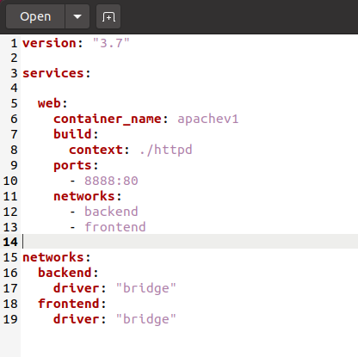
Wystawiony port 8888 oraz przylaczenie do sieci

Budowa php:
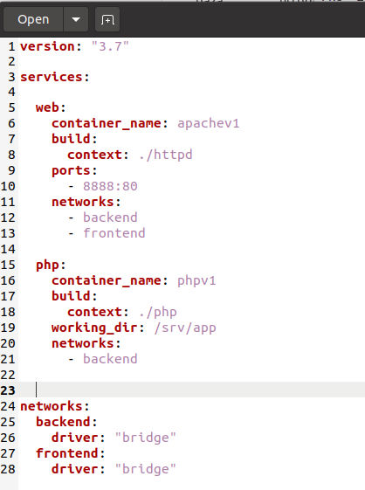
Jako katalog roboczy okreslono /svr/app

Budowa mysql:

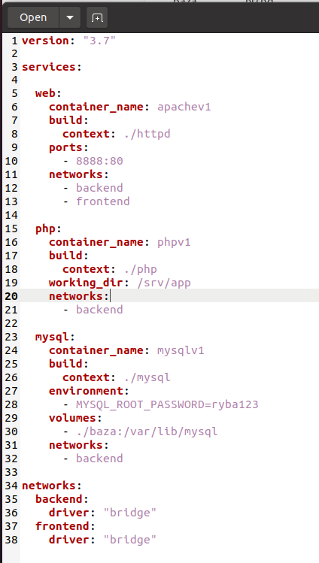
Okreslono zmienne srodowiskowe: np . Hasl0o do bazy.
Oraz volumen ktory zawiera statyczna strone index.php

Strona statyczna:
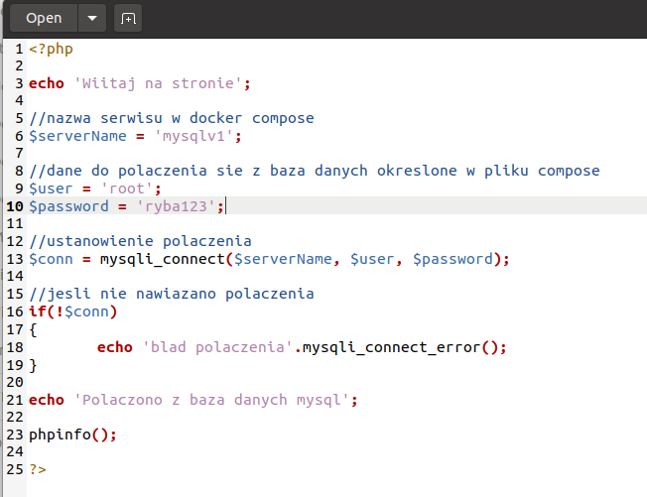
Sprawdzenie ewentualnych bledow compose:

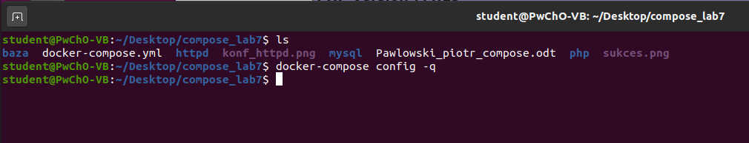
Uruchomienie uslugi poleceniem:

docker-compose down && docker-compose build -no-cache && docker-compose up

Najpiewr usuwa istniejace elementy jesli istnieja. Nastepnie process budowania a na koniec wystartowanie uslugi.

Polecenie diagnostyczne: widac sieci I kontenery w stanie UP

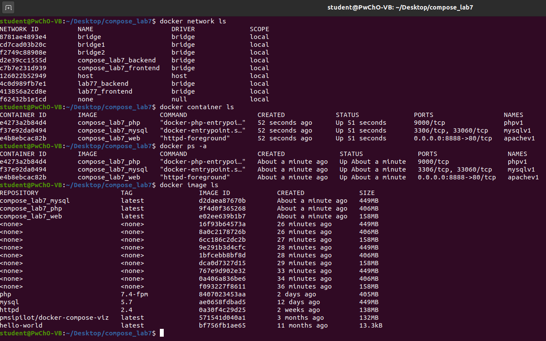

I na porcie 8888 dostepna jest usluga:
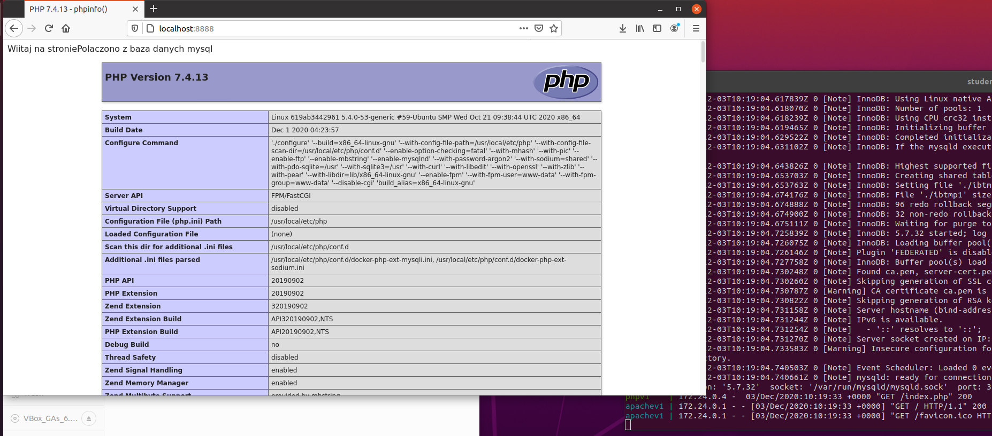
Schemat graficzny uslugi:

